РЕБЕНОК И КОМПЬЮТЕР – ПЛЮСЫ И МИНУСЫ
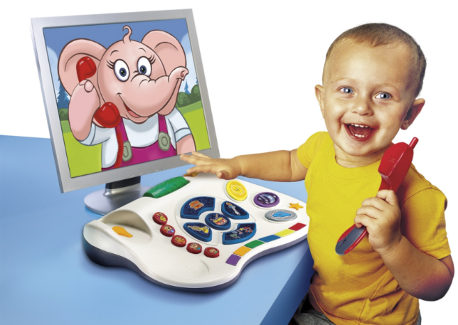
Сегодня ПК (персональный компьютер) есть почти в каждом доме, и в разных семьях культура общения «дети и компьютер» может кардинально отличаться. Одни родители поощряют изучение ребенком современной техники с раннего детства, другие считают, что ничего хорошего в этом нет.
Отрицательное влияние компьютера на здоровье ребенка
Нарушение режима. У компьютерных пользователей, независимо от возраста, часто теряется чувство времени и, как следствие, нарушается режим отдыха и питания. Время сна может сократиться на 2–3 часа, прием пищи чаще происходит «на месте» и все больше сводится к употреблению бутербродов, чипсов и прочей не очень полезной еды.
Переутомление нервной системы. Из-за длительного пребывания у монитора, особенно в динамичных играх, у ребенка может нарушаться сон (он плохо засыпает, разговаривает во сне, ему часто снится «белиберда», вызывающая неприятные эмоции после пробуждения). Появляется раздражительность, быстрая утомляемость при обучении, снижение внимания и ухудшение кратковременной памяти.
Высокая нагрузка на органы зрения. При злоупотреблении компьютером может возникнуть так называемый синдром сухого глаза из-за редкого моргания, переутомление и даже боль в глазных яблоках.
Опорно-двигательный аппарат испытывает негативное влияние. Когда ребенок увлечен работой или игрой, он не замечает, в какой позе сидит. Часто дети горбят спину, втягивают голову, отклоняя ее назад, руки находятся чуть ли не в максимальном сгибании в локтевых суставах. Из-за этого нарушается кровообращение по всему организму, в результате чего наблюдается раннее возникновение радикулита, онемение пальцев рук, шейный и грудной остеохондроз, искривление позвоночника и т. д.
Замедляется интеллектуальное развитие. Многие дети, увлекшиеся компьютером, теряют интерес к книге, а между тем чтение является одним из главных факторов умственного развития ребенка, так как именно книга помогает развивать воображение и способность размышлять. Кроме того, многие дети отказываются рисовать карандашами на бумаге, предпочитая графические программы.
Мышечная масса деградирует. Некоторые специалисты утверждают, что компьютерная мышь и клавиатура способствуют развитию мелкой моторики. Другие же ставят эту мысль под сомнение, приводя такой аргумент, что работают далеко не все группы мышц кисти, дети потом пишут медленно и «как курица лапой». Кроме того, от чрезмерной работы за компьютером у детей резко снижается физическая активность и появляется риск лишнего веса.

